Brylantyna do włosów
Chcesz zadbać o swoje włosy podczas stylizacji? Szukasz produktu, który sprawdzi się u Ciebie? Brylantyna do włosów to nasza propozycja!

Modny mężczyzna to zadbany mężczyzna

Niezależnie od czasów oraz mody jakie panowały każdy człowiek chciał czuć się atrakcyjnie i modnie. Brylantyna do włosów to najlepszy przykład na to, że uroda i sposoby dbania nią są nadal w trendach. Stereotyp zadbanej kobiety i mężczyzny, którego główną oznaką męskości jest naturalny wygląd w który nikt nie ingeruje odchodzi w niepamięć. Dziś nikogo nie dziwi, że mężczyzna używa kosmetyków, korzysta z usług kosmetyczek czy raz na jakiś czas poddaje się pielęgnacji ciała oraz włosów. Dbanie o siebie przez mężczyzn jest obecnie standardem. W męskiej łazience brylantyna do włosów czy maseczka do twarzy już nikogo nie dziwi. Dziś podpowiemy jak skutecznie zadbać o włosy przed wielkimi wyjściami. Aby okiełznać niesforne końcówki należy postawić na sprawdzone oraz polecane przez stylistów produkty.

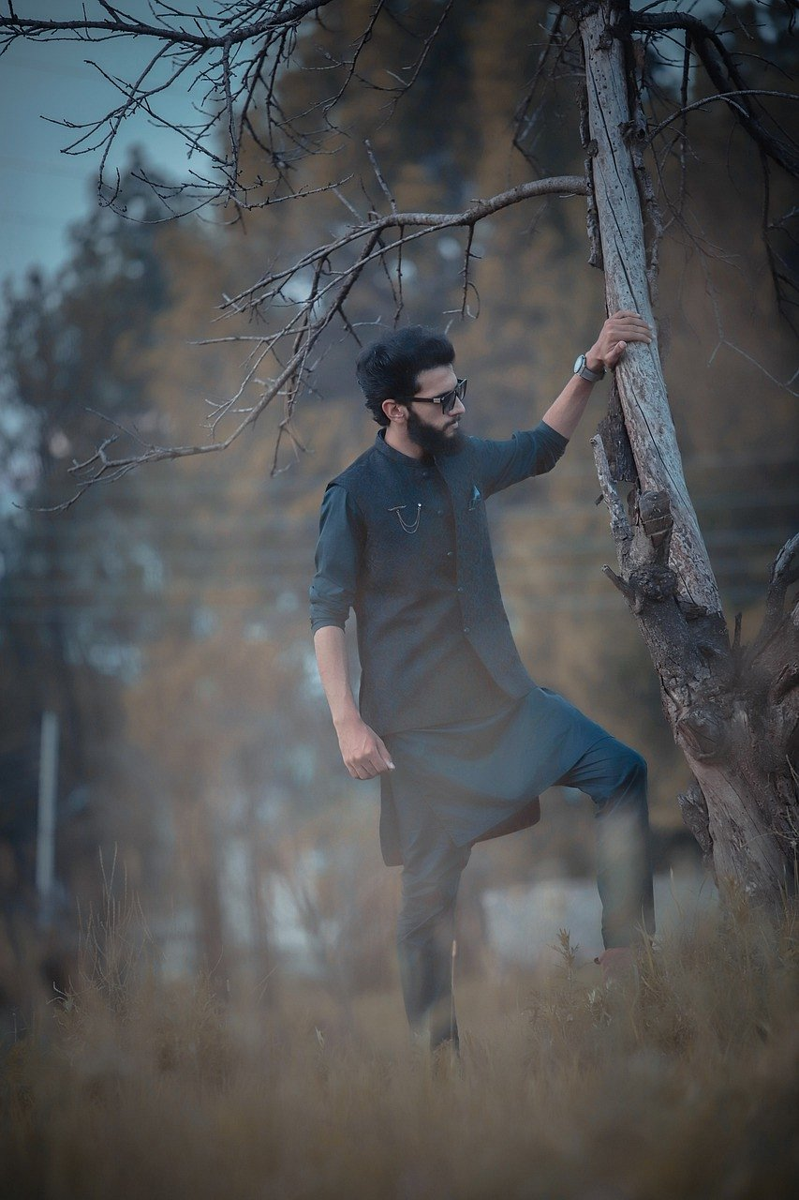

Brylantyna do włosów

Jest to jeden ze starszych sposobów stylizacji włosów, który nada im blasku i świeżości. Aby jeszcze lepiej wystylizować włosy tak, aby pozostały na swoim miejscu przez długi czas najlepiej sprawdza się brylantyna do włosów. Jej największą zaletą jest fakt, że jest odporna na wilgoć oraz inne niekorzystne warunki pogodowe. Brylantyna przeciwdziała elektryzowaniu się włosów. Zapewnia ułożenie włosów jak z profesjonalnego salonu. Nie czekaj i poznaj już dziś zalety tego kosmetyku.

